История школы в селе Тургенево

1941-1945 годы.
· Вспоминает Алдошин Н.Г.:
«Первые бомбы на наше село упали в сентябре месяце. Немцы пришли со стороны станции. Они расположились в деревнях Хозиково, Петровское, Липицы. В Петровском разместился штаб, в д.Тургенево находилась типография». Занятия в школе прекратились, когда немцы совсем близко подошли к г.Мценску.
· Вспоминает Сорокина З.Т.: «Я у доски читала стихотворение. Там были такие строки:
Чуть живые в ночь осеннюю
Мы с охоты возвращалися….
В это время директор вызвал Полину Афанасьевну из класса, а когда она вернулась, сказала нам: «Дети, уроков больше не будет».
· А.Ф.Поляков в книге «Тургеневская школа» об этом периоде в истории школы пишет: “Учителя и учащиеся проводят свою работу под лозунгом: “Всё для фронта, всё для разгрома врага». Школа принимает активное участие в сборе средств на оборону Родины. . … В связи с работами на уборке урожая начало учебного года было отнесено на 1 октября. 8 октября началась эвакуация района. Все внимание было направлено на спасение урожая и отгрузку зерна в глубокий тыл. Школу эвакуировать не успели. И всё её ценное оборудование общей стоимостью более 150 тысяч рублей погибло во время оккупации района немецко-фашистскими войсками».
· 25 декабря наши войска освободили район от захватчиков, фронт передвинулся в район слияния рек Оки и Зуши. А 30 декабря в здании школы разместился госпиталь 3-ей армии 1 Белорусского фронта. С декабря 1941 по 1943 годы их было 8. Госпитали на территории села располагались в палатках и в зданиях школы. В Тургеневской школе они размещались, сменяя друг друга, в течение полутора лет. За это время были сделаны тысячи операций, спасены тысячи жизней.
· А.Ф.Поляков. «1943-1944 уч. год не мог быть начат в школьных зданиях, т.к. они оказались окончательно выведенными из строя. Учебные занятия проводились в двух домах колхозников на Красных холмах и в сельском Совете. В декабре 1943 г. занятия, наконец, начались в здании школы. 1944/45г. Был годом частичного восстановления школьного здания, на что было истрачено 10 000 руб бюджетных средств. В этом же году состоялся первый за годы войны выпуск 10 класса . Аттестаты зрелости получили 8 учащихся. 23 выпускника участвовали в войне, из них 14 геройски погибли в боях».
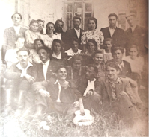
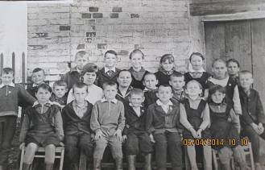
Выпускники 1953 года

